Indkaldelse til menighedsrådsmøde i Høje Taastrup sogn menighedsråd
tirsdag den 12. august 2025 kl. 17.00
Bemærk: ændret dato, oprindelig dato 20. august

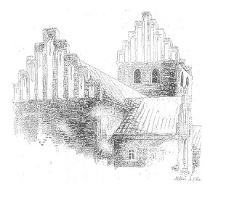
Deltagere:
Henrik Kusk
Morten G. Hoffmann-Timmol
Anna-Grethe Madsen
Ole Pedersen
Charlotte Slot
Jesper Knudsen
Lasse Herrun
Ilse Sø
Dorte Karpf
Pia Pust
Henrik Outzen
Anna Maria Outzen

Afbud: Jesper Knudsen (Ferie)

Fraværende:

1. Godkendelse af dagsorden.

2. Meddelelser Orientering. Der kan stilles spørgsmål.
a) Formanden

b) KKPG og Sognegårdsudvalg

c) Kirkeværge

d) Kasserer

e) Kontaktperson

f) IT og kommunikationsudvalg

g) ”dåbsudvalg”

f) Præster
Charlotte:

Jesper:

3. Godkendelser af vedtægter og forretningsorden
Vi mangler stadig:
Personaleudvalg
Aktivitetsudvalg
Kontaktperson
Kirkeværge

4. Budget 2026
Orientering – behandling - godkendelse

5. Regnskabsrapport 2. kvartal
Orientering – behandling - godkendelse

6. information og status på brand i Sognegård
Orientering

7. Pavillon i Sognegården
Orientering

8. Rådhusgrunden
Orientering

9. Opstilling af gravsten på ny urne afd.
Orientering – behandling - beslutning

10. Valg til Provsti mm. 3. september
Orientering

11. Rapportering af initiativer vedrørende Den Grønne Omstilling
Orientering – behandling – input

12. Afgørelse - Belysning på kirkegården - Høje Taastrup Kirkegård (STPR F2: 3528406)
Orientering – behandling – beslutning

13. Stiftsrådsvalg 2025
Orientering

14. Fra PU – godkendelse af Q1 kvartalsrapport
Orientering

15. FDF – 50år
Orientering – behandling - beslutning

16. Fastsættelse for dato for syn
Orientering – behandling - beslutning

17. Høstbazar
Orientering – behandling – beslutning

18. Hjælp af Kristina (præst)
Orientering – behandling – beslutning

19. Engelsk talende bedegruppe
Orientering – behandling - beslutning

20. Eventuelt
Der kan ikke træffes afgørelser under dette punkt

Spisning, husk at melde afbud aht. til bestilling af mad

Lukket møde

Husk, at der er mødepligt.
Evt. afbud meddeles til formanden senest
mandag, den 11. august 2025

